Занятие № 8
Просмотрите видео ролик стихотворения Д. Хармса «Очень очень вкусный пирог»
https://www.youtube.com/watch?v=3IJ6lKAD2iw

Ответь на вопросы:
- Как ты думаешь из чего делают пирог? ( Из теста, а тесто из муки,
воды и яйца.)
- Что кладут внутрь пирога, чтобы он был вкусней? (Начинку.)
- Если в пирог положить вишню то, как он будет называться? (вишнёвый, - яблоки? ( яблочный)
- сливу? ( сливовый.)
- капусту, ( капустный)
- картошку (картофельный)
- мясо. ( мясной)

- Как вы думаете, почему наш герой не дождался гостей?
(Потому что от пирога исходил вкусный аромат и поэтому ему захотелось попробовать пирог.)

- А как вы думаете он правильно поступил что не дождался гостей?
(Нет, не правильно.)
- А почему ты так думаешь? (Потому что это не культурно принимать гостей, когда нечем угостить.)
Давай попробуем вместе пвторить это стихотворение. Ты должен подставить нужное слово в конце каждой строчки.
Я захотел устроить бал,
И я гостей к себе (позвал)
Купил муку, купил творог,
Испёк рассыпчатый (пирог)
Пирог, ножи и вилки тут.
Но что-то гости (не идут)
Я ждал, пока хватило сил,
Потом кусочек (откусил)
Потом подвинул стул и сел
И весь пирог в минуту (съел)
Когда же гости подошли,
То даже крошек (не нашли).
( Проговаривают вместе с родителями)
ИЗУЧАЕМ СОГЛАСНЫЙ ЗВУК Т,Т*, Буквы Т т

Покажите детям картинку ( на следующем листе), спросите:
- Что ты видешь на картинке? Произнеси. ( тыква, тигр)

РАБОТАЕМ СО СЛОВОМ ТЫКВА
- Сколько слогов в слове ТЫК – ВА? ( 2)
- На какой слог падает ударение? ( на 1)
- Назови первый звук в слове? (Т)
- Давай послушаем его, тянется ли он? Поется? ( нет)
Если звук не тянется и не поется, то он какой? ( согласный)
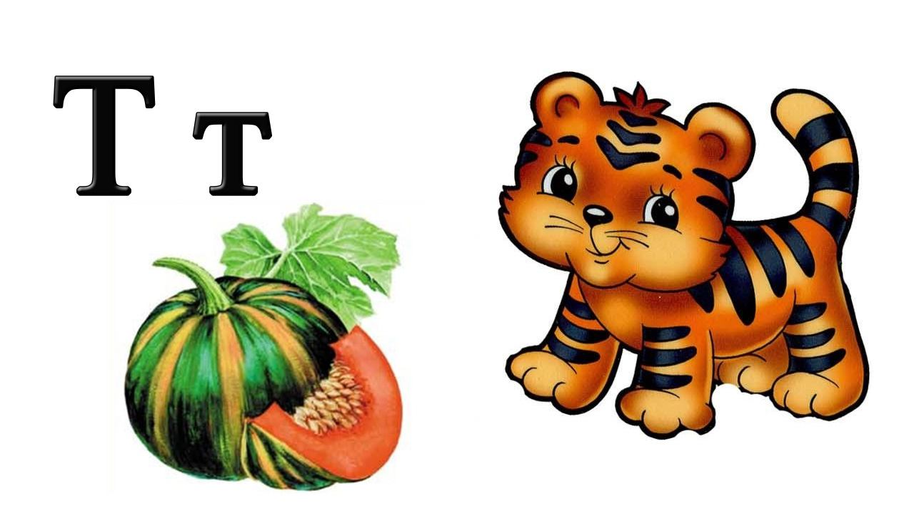
РАБОТА СО СЛОВОМ ТИГР
- Сколько слогов в слове ТИГР? (1)
- Назови первый звук? (Т*)
-Как ты думаешь он гласный или согласный? ( согласный) Почему? ( потому что он не тянется, не поется и воздух встречает преграду)
- Давай внимательно послушаем каждый звук и ответим, чем он отличается друг от друга? ( один произносится твердо /Т/, другой – мягко /Т*/
- Посмотри как пишется буква Т ( показ вверху картинки)

Пропишите эту букву в тетрадках ( прописывают одну строчку)

Прочитай слоги:

АТ ОТ УТ ИТ

ТА ТО ТУ ТИ

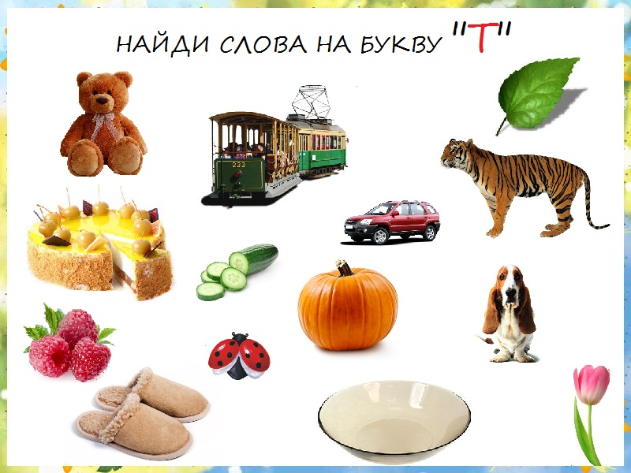

Найди слово в котором звук Т в начале слова. ( ТОПОР, ТОРТ)
В каком слове мягкий звук Т* (ТИГР)
В каком слове звук Т в конце? (КИТ)
В каком слове звук Т в середине? (МОЛОТОК)

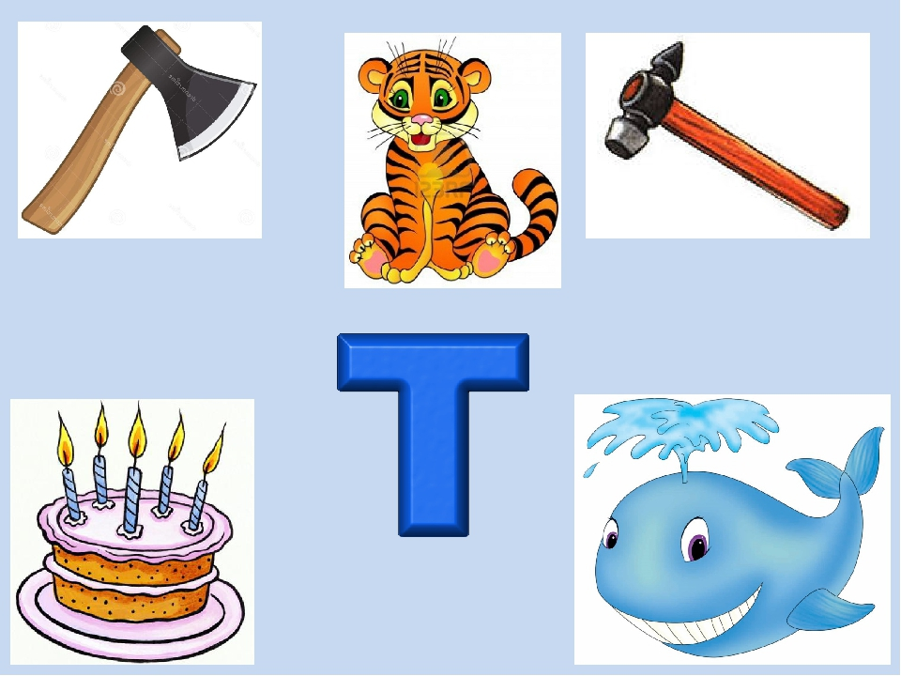

- С какой буквой познакомились?
- Какие два звука она дает?

